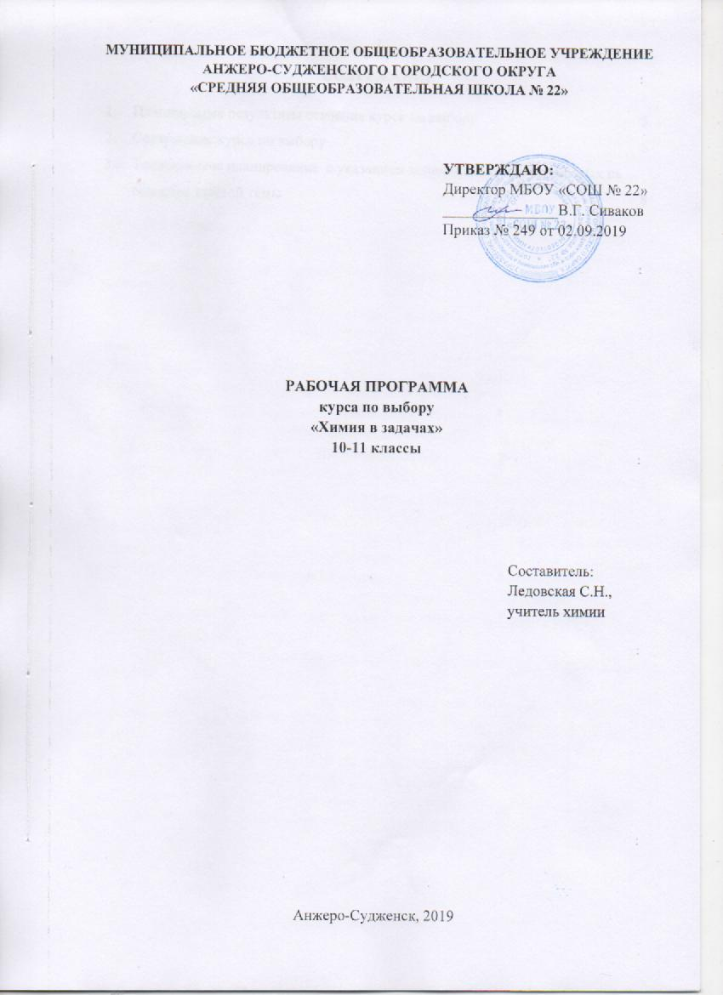
СОДЕРЖАНИЕ

1. | Планируемые результаты освоения курса по выбору | 3
2. | Содержание курса по выбору | 6
3. | Тематическое планирование с указанием количества часов, отводимых на освоение каждой темы | 8

- Планируемые результаты освоения курса по выбору
Личностные результаты:
1) российская гражданская идентичность, патриотизм, уважение к своему народу, чувства ответственности перед Родиной, гордости за свой край, свою Родину, прошлое и настоящее многонационального народа России, уважение государственных символов (герб, флаг, гимн);
2) гражданская позиция как активного и ответственного члена российского общества, осознающего свои конституционные права и обязанности, уважающего закон и правопорядок, обладающего чувством собственного достоинства, осознанно принимающего традиционные национальные и общечеловеческие гуманистические и демократические ценности;
3) готовность к служению Отечеству, его защите;
4) сформированность мировоззрения, соответствующего современному уровню развития науки и общественной практики, основанного на диалоге культур, а также различных форм общественного сознания, осознание своего места в поликультурном мире;
5) сформированность основ саморазвития и самовоспитания в соответствии с общечеловеческими ценностями и идеалами гражданского общества; готовность и способность к самостоятельной, творческой и ответственной деятельности;
6) толерантное сознание и поведение в поликультурном мире, готовность и способность вести диалог с другими людьми, достигать в нем взаимопонимания, находить общие цели и сотрудничать для их достижения, способность противостоять идеологии экстремизма, национализма, ксенофобии, дискриминации по социальным, религиозным, расовым, национальным признакам и другим негативным социальным явлениям;
7) навыки сотрудничества со сверстниками, детьми младшего возраста, взрослыми в образовательной, общественно полезной, учебно-исследовательской, проектной и других видах деятельности;
8) нравственное сознание и поведение на основе усвоения общечеловеческих ценностей;
9) готовность и способность к образованию, в том числе самообразованию, на протяжении всей жизни; сознательное отношение к непрерывному образованию как условию успешной профессиональной и общественной деятельности;
10) эстетическое отношение к миру, включая эстетику быта, научного и технического творчества, спорта, общественных отношений;
11) принятие и реализацию ценностей здорового и безопасного образа жизни, потребности в физическом самосовершенствовании, занятиях спортивно-оздоровительной деятельностью, неприятие вредных привычек: курения, употребления алкоголя, наркотиков;
12) бережное, ответственное и компетентное отношение к физическому и психологическому здоровью, как собственному, так и других людей, умение оказывать первую помощь;
13) осознанный выбор будущей профессии и возможностей реализации собственных жизненных планов; отношение к профессиональной деятельности как возможности участия в решении личных, общественных, государственных, общенациональных проблем;
14) сформированность экологического мышления, понимания влияния социально-экономических процессов на состояние природной и социальной среды; приобретение опыта эколого-направленной деятельности;
15) ответственное отношение к созданию семьи на основе осознанного принятия ценностей семейной жизни.
Метапредметные результаты:
1) умение самостоятельно определять цели деятельности и составлять планы деятельности; самостоятельно осуществлять, контролировать и корректировать деятельность; использовать все возможные ресурсы для достижения поставленных целей и реализации планов деятельности; выбирать успешные стратегии в различных ситуациях;
2) умение продуктивно общаться и взаимодействовать в процессе совместной деятельности, учитывать позиции других участников деятельности, эффективно разрешать конфликты;
3) владение навыками познавательной, учебно-исследовательской и проектной деятельности, навыками разрешения проблем; способность и готовность к самостоятельному поиску методов решения практических задач, применению различных методов познания;
4) готовность и способность к самостоятельной информационно-познавательной деятельности, владение навыками получения необходимой информации из словарей разных типов, умение ориентироваться в различных источниках информации, критически оценивать и интерпретировать информацию, получаемую из различных источников;
5) умение использовать средства информационных и коммуникационных технологий (далее - ИКТ) в решении когнитивных, коммуникативных и организационных задач с соблюдением требований эргономики, техники безопасности, гигиены, ресурсосбережения, правовых и этических норм, норм информационной безопасности;
6) умение определять назначение и функции различных социальных институтов;
7) умение самостоятельно оценивать и принимать решения, определяющие стратегию поведения, с учетом гражданских и нравственных ценностей;
8) владение языковыми средствами - умение ясно, логично и точно излагать свою точку зрения, использовать адекватные языковые средства;
9) владение навыками познавательной рефлексии как осознания совершаемых действий и мыслительных процессов, их результатов и оснований, границ своего знания и незнания, новых познавательных задач и средств их достижения.
Предметные результаты:
1) сформированное умение описания и различения химических реакций;
2) анализ и оценка последствий для окружающей среды бытовой и производственной деятельности человека, связанной с переработкой веществ;
3) осознание значимости химических превращений органических и неорганических веществ как основы многих явлений живой и неживой природы;
4) углубление представлений о материальном единстве мира;
5) овладение приемами работы с информацией химического содержания, представленной в виде текста, формул, табличных данных.
Результаты изучения курса:
1) развитие личности обучающихся средствами предлагаемого для изучения курса: развитие общей культуры обучающихся, их мировоззрения, ценностно-смысловых установок, развитие познавательных, регулятивных и коммуникативных способностей, готовности и способности к саморазвитию и профессиональному самоопределению;
2) овладение систематическими знаниями и приобретение опыта осуществления целесообразной и результативной деятельности;
3) развитие способности к непрерывному самообразованию, овладению ключевыми компетентностями, составляющими основу умения: самостоятельному приобретению и интеграции знаний, коммуникации и сотрудничеству, эффективному решению (разрешению) проблем, осознанному использованию информационных и коммуникационных технологий, самоорганизации и саморегуляции;
4) обеспечение академической мобильности и (или) возможности поддерживать избранное направление образования;
5) обеспечение профессиональной ориентации обучающихся.

- СОДЕРЖАНИЕ КУРСА ПО ВЫБОРУ

Расчеты по химическим формулам.
Основные понятия, величины и законы химии. Вычисление массовой доли химического элемента в соединении. Взаимосвязь физических величин. Вывод химической формулы вещества по массовым долям элементов. Относительная плотность газов. Установление простейшей формулы вещества по массовым долям элементов с использованием абсолютной и относительной плотности вещества. Вывод формулы вещества по относительной плотности газов и массе (объему или количеству) продуктов сгорания.
Вычисления по уравнениям химических реакций
Закон сохранения массы в уравнениях химических реакций.
Вычисление массы (количества, объема) продукта реакции, если одно из исходных веществ дано в избытке. Вычисление массовой или объемной доли выхода продукта реакции от теоретически возможного.
Расчеты теплового эффекта реакции по данным о количестве (массе, объему) одного из участвующих в реакции веществ и количеству выделяющейся или поглощающейся теплоты.
Растворы
Приготовление стандартных растворов. Изменение массовой доли вещества при смешивании растворов. Способы выражения концентрации вещества. Переход от одной количественной величины выражения концентрации вещества к другой: от молярности к нормальности, от молярной концентрации к массовой доли растворённого вещества и обратно. Разбавление, упаривание и сливание растворов.
Комбинированные задачи
Решение задач по уравнениям реакций, если для реакции предложена смесь веществ, каждое из которых вступает в реакцию. Решение расчётных задач по уравнениям реакций, если одно из реагирующих веществ содержит примеси. Решение задач с использованием уравнений, систем уравнений и неравенств.
Решение задач с экологическим содержанием.
Общие способы получения металлов. Металлургия. Проблема утилизации отходов при переработке металлов. Проблема повышенного содержания нитритов и нитратов в сельскохозяйственной продукции. Фосфорные удобрения и охрана окружающей среды.
Комплексные соединения и кристаллогидраты
Комплексные соединения. Классификация, номенклатура. Химические свойства. Кристаллогидраты. Получение. Расчёты по химической формуле кристаллогидрата.
Вычисление массовой доли безводной соли и кристаллизационной воды в кристаллогидрате. Задачи на выведение молекулярных формул. Расчёты состава смесей по химическим формулам. Решение задач на вычисление компонентов смеси.
Окислительно-восстановительные реакции
Определение степени окисления в химических соединениях.
Составление уравнений химических реакций методом электронного баланса.
Окислительно - восстановительные реакции (определение процессов окисления и восстановления). Составление окислительно-восстановительных реакций, в которых три элемента изменяют степень окисления. Составление уравнений химических реакций методом полуреакции. Составление уравнений химических реакций методом электронного баланса и полуреакций, решение расчетных задач.
Электролиз. Закон Фарадея
Задачи на электролиз расплавов и растворов солей и щелочей. Применение ряда стандартных электродных потенциалов при решении задач.
Задачи на газовые законы
Газовые законы: закон Авогадро, законы Гей-Люссака и Бойля-Мариотта, закон кратных отношений. Вычисления по уравнению Менделеева –Клапейрона.

- Тематическое ПЛАНИРОВАНИЕ С указанием количества часов, отводимых на освоение каждой темы
Наименование разделов и тем | Класс/  количество часов
 | 10 | 11
Расчеты по химическим формулам.  Взаимосвязь физических величин.  Задачи на вывод формулы вещества. | 4  2  2
Вычисления по уравнениям химических реакций.  Вычисления по химическим уравнениям.  Решение задач по термохимическим уравнениям. | 4  3  1
Растворы.  Приготовление стандартных растворов.  Способы выражения концентрации вещества. | 5  1  4
Комбинированные задачи.  Решение задач с использованием уравнений, систем уравнений и неравенств. | 4,5  4,5
Решение задач с экологическим содержанием.  Решение задач с экологическим содержанием. |  | 3  3
Комплексные соединения и кристаллогидраты.  Классификация, номенклатура, химические свойства комплексных соединений. |  | 2  2
Окислительно-восстановительные реакции.  Степень окисления.  Составление окислительно-восстановительных реакций. |  | 6  1  5
Электролиз. Закон Фарадея.  Электролиз расплавов и растворов соединений. |  | 2  2
Задачи на газовые законы  Решение задач с использованием газовых законов. |  | 4  4
ИТОГО | 17,5 | 17

